

Τα [adidas Originals](https://www.facebook.com/adidasoriginals?fref=photo) επιστρέφουν για τη σεζόν **Φθινόπωρο/Χειμώνας 2014** με το αγαπημένο βραζιλιάνικο brand **The Farm Company** παρουσιάζοντας την ανανεωμένη street style συλλογή που αγαπήθηκε από τις fashionistas.

Τα **adidas Originals by The Farm Company** ανέλαβαν να μετατρέψουν τη μελαγχολία του χειμώνα σε ένα πολύχρωμο πάρτυ! Τα νέα, παιχνιδιάρικα και άκρως εξωτικά prints ξεφαντώνουν μαζί με τροπικά μοτίβα και αποτυπώνονται σε κλασικά σχέδια των adidas Originals. Η συλλογή εμπνέεται από χαρακτηριστικά στοιχεία της Βραζιλίας, όπως η παπάγια και η τροπική βλάστηση, προτείνοντας ένα μοναδικό urban look που μεταμορφώνει όχι μόνο τα ρούχα μας αλλά και τη διάθεσή μας! Τα διαφορετικά prints της συλλογής με τα ζωηρά και εξωτικά graphics συνθέτουν μια τροπική ηλιαχτίδα για να εντυπωσιάσουν τους λάτρεις της συλλογής. Το αγαπημένο sneaker **ΖΧ500 2.0,** που σχεδιάστηκε πριν από 30 χρόνια, επιστρέφει ανανεωμένο με τα χαρακτηριστικά prints της συλλογής για να γράψει και πάλι ιστορία στους δρόμους της πόλης!

Τα **adidas Originals by The Farm Company Φθινόπωρο/Χειμώνας 2014** εκφράζουν τη σταθερή αλλά διαρκώς εξελισσόμενη άποψη και ματιά των adidas Originals για τη μόδα! Βρες αυτό που χαρακτηρίζει τη δική σου διάθεση στα καταστήματα **adidas** ([www.adidas.gr/storefinder](http://www.adidas.gr/storefinder)) και σε επιλεγμένους συνεργάτες σε όλη την Ελλάδα.

Για περισσότερες πληροφορίες σχετικά με τη συλλογή, επισκεφθείτε το: <http://www.adidas.com/farm>

**adidas Originals by The Farm Company**

**ΦΘΙΝΟΠΩΡΟ/ΧΕΙΜΩΝΑΣ 2014**

**ΔΕΛΤΙΟ ΤΥΠΟΥ**

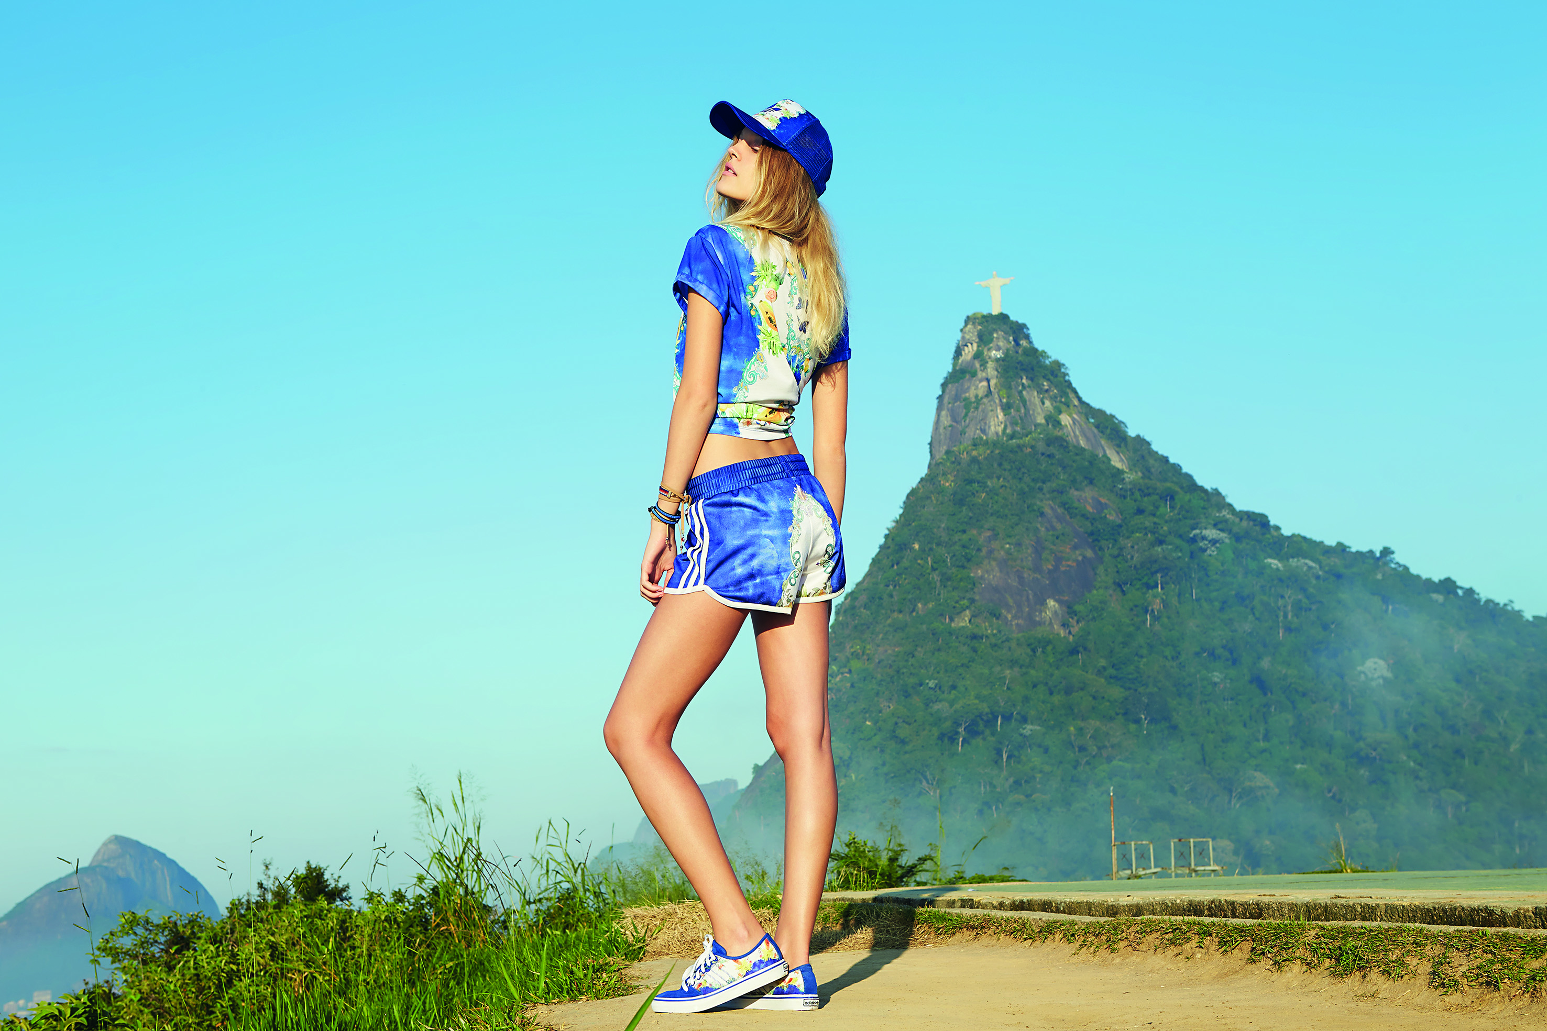

**Για περισσότερες πληροφορίες μπορείτε να επικοινωνείτε με:**

**adidas:** Αφροδίτη Ορφανοπούλου- Brand Communications Manager,

tel.: 210 8930876, e-mail: [Afroditi.Orfanopoulou@adidas.com](mailto:Afroditi.Orfanopoulou@adidas.com)

**CIVITAS:** Μαρία Κόκκαλη - Account Executive,

tel.: 219 9991906,e-mail: [m.kokkali@civitas.gr](mailto:m.kokkali@civitas.gr)

***Get the adidas Originals feeling:***

[**adidasOriginals**](http://www.facebook.com/adidasOriginals)[**@adidasgr**](http://www.twitter.com/adidasgr)**[](http://www.instagram.com/adidasgr)**[**@adidasgr**](http://www.instagram.com/adidasgr)

Περισσότερες πληροφορίες σχετικά με την adidas μπορείτε να βρείτε [@http://news.adidas.com/GR](http://news.adidas.com/GR)